1. Class Loader

* 컴파일 시점이 아닌 실행시점(Run Time)에 클래스를 로딩할 수 있게 해주는 기술.
* 클래스의 바이트코드를 파일 시스템 상의 클래스나, jar와 같은 아카이브 형태로 동적로딩 할 수 있도록 지원해준다.
* 계층적(Hierachical) : 상위 클래스로더가 하위 클래스로더를 갖을 수 있다. (최상위는 부트스트랩 클래스로더)
* 위임형 로드 요청(Delegate Load Request) : 상위 클래스 로더가 로딩한 클래스가 우선권을 갖는다.
* 가시적 규약(Visibility constraint) : 하위클래스로더는 상위클래스로더의 클래스를 사용 가능하지만 반대는 안된다.
* 클래스는 언로드 불가(Cannot unload classes) : 클래스 로더에 의해 로딩된 클래스는 언로드 될 수 없다.(클래스로더에 클래스 언로딩 기능이 없음)

1. Class Loader의 계층구조

* 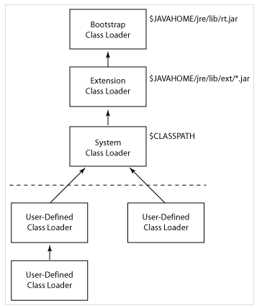
* 부트스트랩 클래스로더 : 자바 가상머신이 실행될 떄 가장 먼저 실행되는 클래스 로더로, java실행에 필요한 기본적인 클래스들을 로딩한다.
* 확장 클래스로더 : 추가로 로딩되는 클래스들로 별도로 클래스패스에 설정되어있지 않아도 로딩된다. 다양한 보안 확장 기능 등이 여기에서 로딩된다.
* 시스템 클래스로더 : 애플리케이션의 클래스들을 로드한다.(사용자가 지정한 클래스패스 내의 클래스들을 로드한다.)
* 사용자 정의 클래스로더 : 애플리케이션 사용자사 코드상에서 생성하여 사용하는 클래스 로더.

1. Java 메모리구조

* 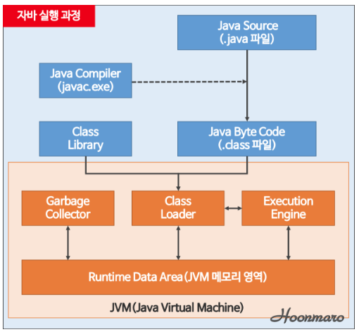
* 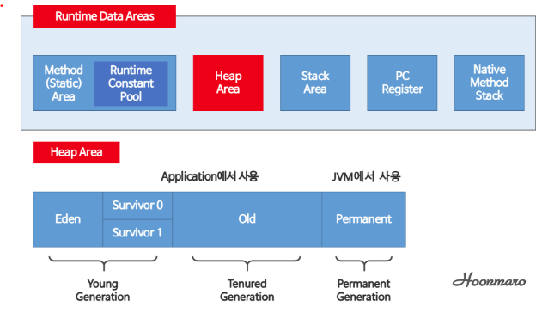
* 메서드 영역(=클래스영역) : JVM이 읽어들인 클래스와 인터페이스에 대한 멤버변수, 클래스변수, 생성자와 메소드를 저장한단.
* 힙 영역 : JVM이 관리하는 프로그램 상에서 데이터를 저장하기 위해 런타임시 동적으로 할당하여 사용하는 영역이다. New로 생성된 객체와 배열을 저장.
* 스택 영역 :메서드 호출시마다 각각의 스택 프레임을 생성하는 곳, 메서드의 매개변수, 지역변수, 리턴값 등을 임시 저장한다.
* PC 레지스터 영역 : 스레드가 생성될 떄 마다 생성되는 공간으로 스레드가 어떤 명령을 실행할 지에 대한 기록을 갖는다. (명령과 주소)
* 네이티브 메서드 스택 영역 : 자바 외 다른언어에서 제공되는 메서드들이 저장되는 공간.

1. AOP 용어정리(그림도 있으면 좋음)

* 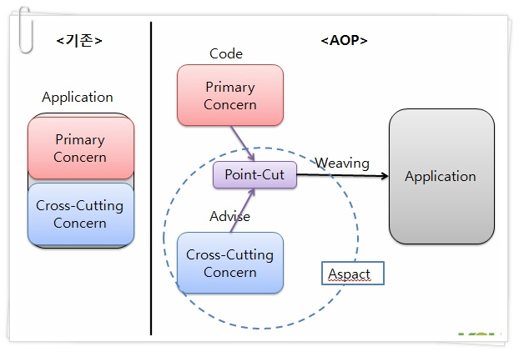
* 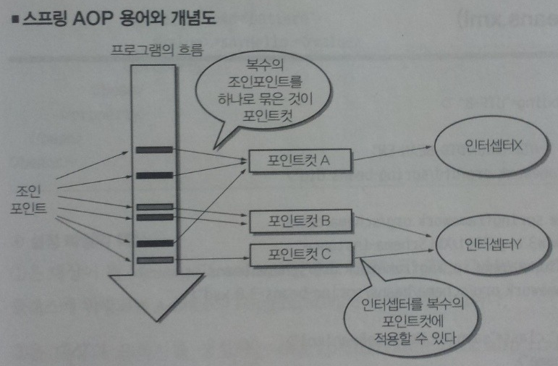
* AOP : 기능을 핵심 비즈니스 로직과 공통모듈로 구분한 뒤 비즈니스 로직에 공통모듈을 삽입하는 방식의 개발. (코드 밖에서 )
* 어드바이스 : 타겟 클래스의 조인포인트에 삽입되어져 동작할 수 있는 코드.
* 조인포인트 : Advice를 적용 가능한 지점
* 포인트컷 : 조인트포인트의 부분집합으로 실제로 Advice가 적용되는 조인포인트.
* 위빙 : 어드바이스를 핵심 로직 코드에 적용하는 것(=공통코드를 핵심로직코드에 삽입하는것)
* Aspect : 여러 객체에 공통으로 적용하고자 하는 코드 (트랜잭션, 보안..)

1. Proxy

* 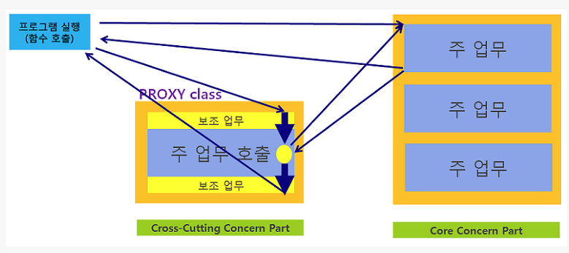
* 클라이언트가 사용하려고 하는 실제 대상인것처럼 위장하여 클라이언트의 요청을 받아 처리하는 **대리자** 역할
* 주 업무 코드는 보조 업무가 필요한 경우, 해당 Proxy 만 추가하면 되고, 필요없게 되면 Proxy를 제거
* 보조 업무의 탈 부착이 쉬워지고, 그리하여 주 업무 코드는 보조 업무 코드의 변경으로 인해서 발생하는 코드 수정 작업이 필요 없게 됨.
* 스프링에선 JDK 다이나믹 프록시나 CGLIB 프록시가 있다.

1. Thread와 공용객체

* 하나의 객체를 여러개의 스레드가 사용한다는 것을 의미

1. Gradle

* 빌드 자동화 시스템.
* Gradle은 Maven을 대체 빌드 도구(build tool) 이다.
* Grooby 기반의 DSL(Domain Specific Language)를 사용한다.
* 스프링 오픈소스 프로젝트, 안드로이드 스튜디오에서는 Gradle을 사용되고 있다.

1. Maven

* 라이브러리 관리 + 빌드 툴